Návštěvníci táborské zoo se v sobotu seznámí s novou velbloudicí
4. 5. 2026, Tábor – Přijela až z dalekého Dánska, přesto se v Táboře hned zabydlela, jako by tu žila odjakživa. Velbloudí samice Amara je jedním z posledních přírůstků táborské zoologické zahrady. Návštěvníci zoo ji mohou přivítat už tuto sobotu 9. května, kdy ji při komentovaném krmení představí veřejnosti její ošetřovatelé.
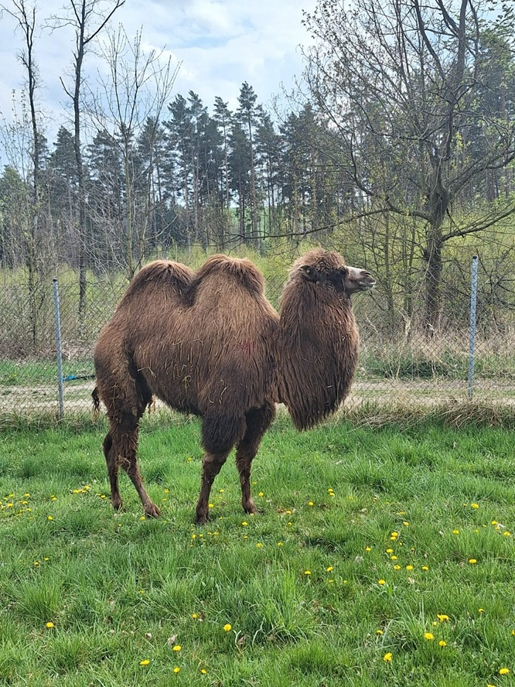
  - Samice velblouda dvouhrbého Amara z dánské zoo je jedním z nejnovějších přírůstků táborské zoologické zahrady. Veřejnost se s ní přivítá už tuto sobotu v jedenáct hodin. FOTO: ZOO Tábor/Eva Nemravová

„Amara se postupně seznamuje s naší velbloudicí Frídou. Velbloudi jsou společenská zvířata a nejsou zvyklá žít sama. Jsme proto rádi, že se nám podařilo sehnat Frídě kamarádku, která s ní bude sdílet její krásný a velký výběh. Věříme, že i Amara se stane u návštěvníků velmi oblíbenou. Ostatně to uvidíme už v sobotu, kdy očekáváme velký zájem o toto uvítací představení,“ říká mluvčí ZOO Tábor Filip Sušanka.
Kromě speciálního vítacího komentovaného krmení se mohou návštěvníci těšit také na komentovaná krmení dalších zvířat. Přesný rozpis je na webu zoo www.zootabor.eu.

Velbloudi dvouhrbí pochází z nehostinných stepí a polopouští Mongolska a Číny a jsou fyziologicky přizpůsobeni extrémním ročním výkyvům teplot v rozmezí až 75 stupňů Celsia. Zdomácnělá forma velblouda dvouhrbého je rozšířená po celém světě, ale málo známým faktem je, že divoká forma je kriticky ohrožená vyhubením. Přežívá jen v mongolské poušti Gobi, zde žije pár set posledních jedinců.
Velbloud dvouhrbý je větší než ostatní druhy velbloudů, na délku měří 220 až 350 centimetrů a na výšku v kohoutku 190 až 230 centimetrů. Váží zpravidla 450 až 650 kilogramů. Mají vyvinuté pouze dva prsty směřující do stran, čímž vytváří oporu pro široké a ploché nášlapné mozoly. Každý prst má na horním okraji plochý pazneht, který umožňuje velbloudovi chůzi po písčité půdě. Před vniknutím písku do očí chrání silné řasy. Ochranu před pískem poskytují také štěrbinové, uzavíratelné a směrem nahoru posunuté nozdry, které kromě toho také zabraňují většímu úniku vodních par z těla. Charakteristická je pro velbloudy jejich chůze či běh. Zvedají totiž obě pravé nebo levé nohy naráz, což se projevuje kolébavou chůzí.
Velbloudi dokáží přečkat velmi dlouhou dobu bez pití. Vodu nezadržují v hrbech, ale ve výstelce žaludku. Ledviny jsou schopné koncentrovat moč a snižovat tím ztrátu vody. Během noci velbloudům klesá tělesná teplota a přes den zvolna stoupá. Proto se nemusí potit, aby se ochladili, čímž také šetří vodu. Jejich metabolismus dokáže překonat až dvacetiprocentní úbytek vody v těle. Jako jediný savec může pít i slanou vodu. Pokud má velkou žízeň, dokáže vypít až 110 litrů vody za 10 minut.

Rozlohou největší zoologická zahrada jižních Čech a největší soukromá zoo v Česku ZOO Tábor patří k nejmladším zahradám v Česku. Vznikla v květnu 2015 poté, co ji od insolvenčního správce koupil pražský developer a biolog Evžen Korec. Tím ji zachránil před likvidací a rozprodáním zvířat. Pro veřejnost byla ZOO Tábor otevřena o měsíc později. V roce 2025 ji navštívilo 119 400 lidí. ZOO Tábor je nejvíce navštěvovaným místem táborského regionu a patří mezi nejnavštěvovanější místa Jihočeského kraje. Zoo je v zimním období otevřena pouze o víkendech a státních svátcích od 9:00 do 16:00.
Hlavním posláním zoo je chov a ochrana ohrožených druhů zvířat. Nejvýznamnějším projektem táborské zoo je reintrodukce zubra evropského do přírodních rezervací v Evropě. Podrobnosti o návratu tohoto majestátního tvora a možnosti, jak tento projekt podpořit, lze nalézt na webu www.zazubra.cz. Zásadním vědeckým projektem ZOO Tábor je výzkum dlouhověkosti psů a zubrů, jehož cílem je výrazně prodloužit věk. ZOO Tábor provozuje nejmodernější záchranné centrum CITES pro chladnomilné šelmy v Česku, jeho vybudování spolufinancoval Státní fond životního prostředí. Aktuálně ZOO Tábor vlastní přes 535 zvířat, která patří k 81 živočišným druhům. Více než polovina z chovaných druhů patří mezi ohrožené. Generálním sponzorem je EKOSPOL.

  - Kontakt pro média
Filip Sušanka
M: (+420) 606 688 787
T: (+420) 233 372 021
E: media@zootabor.eu
W: www.zootabor.eu

